Ejercicio 2: VLANs
.

Topología:
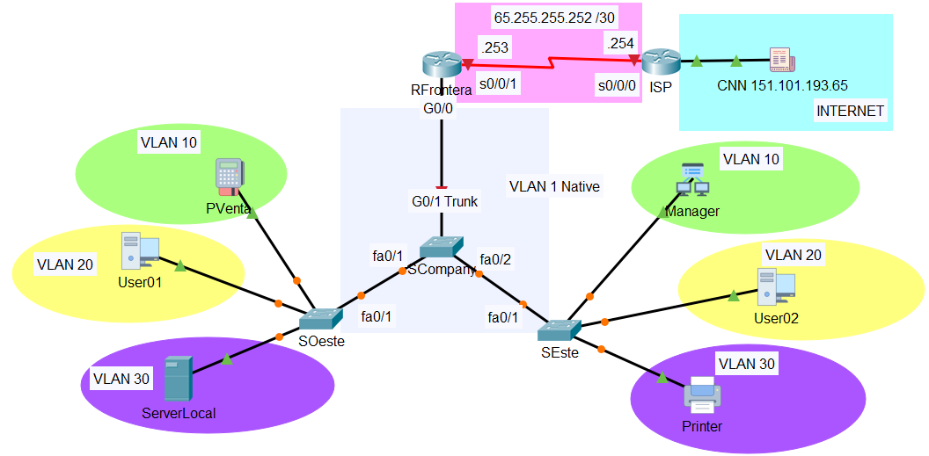

Introducción:
Las VLANs son redes virtuales que permiten segmentar el tráfico y tener distintos dominios de broadcast en una misma interface del router, con el uso de las subinterfaces

La vlan nativa se usa para el tráfico de vlan sin etiquetar. La vlan nativa se utiliza para que todos aquellos frames (datagramas) que no incluyen una etiqueta (tag) sean enviados a la vlan nativa y así se descartan. La vlan nativa ayuda a evitar algún tipo de amenaza, donde se descartan aquellos datagramas que no cuentan con una etiqueta que indique a que vlan corresponden.

La vlan de administración se usa para la configuración de los switches.
Aunque la vlan nativa y la vlan de administración pueden ser la misma, por buena práctica se recomienda que sean totalmente distintas.

Intrucciones:

Nuestro reto el día de hoy es trabajar con un diseño físico de red en Packet Tracer y realizar la programación de los equipos de interconexión, la configuración de VLANs, rutas estáticas y una ruta por default para lograr la conectividad del espacio de trabajo de la compañía “Pisos y más” de Querétaro con la red Internet.

- Identifica el direccionamiento que se requiere para configurar las IPs de todos los switches y su default gateway en la VLAN nativa.
Recuerda que tenemos en cada VLAN dominios distintos de broadcast o subredes. Utiliza el diseño lógico de la red (segmentación de tráfico) de la siguiente tabla:

Segmento | VLAN | IPs | Puertos asignados | Orden | Dirección de subred | Máscara de subred | Prefijo de red
Management | 10 | 10 | F0/2-6
Users | 20 | 120 | F0/7-19
Services | 30 | 5 | F0/20-24
Native | 1 |  | No aplica

- Asigna direcciones IP válidas a las VLANs 1 de los switches y a la subinterface g0/0.1 del ruteador.

Dispositivo | Interface | Dirección IP | Máscara de subred | Default Gateway
RFrontera | G0/0.1 |  |  | N/A
SCompany | VLAN 1
SOeste | VLAN 1
SEste | VLAN 1

- Completa la configuración del RFrontera.
- Realiza la configuración básica en los switches SCompany, SOeste y SEste.
- Crea la base de datos de las VLANs en todos los switches.
- Configura los puertos de acceso a las VLANs correspondientes en los switches SOeste y SEste.
- Configura los puertos troncales en todos los switches.
- Configura la dirección IP de la VLAN 1 en todos los switches y su default gateway.
- Al terminar la configuración realiza las pruebas de conectividad necesarias para comprobar la conexión entre los dispositivos.
- Conexión entre dispositivos que pertenecen a la misma VLAN.
- Conexión entre dispositivos que pertenecen a VLANs distintas.
- Conexión de mis dispositivos hacia el servidor externo CNN.
- Conexión por telnet del servidor CNN hacia todas las IPs de los switches.
- Conexión por web del servidor CNN al servidor local.

